|  |  |
| --- | --- |
| Mòdul12 | Síntesis SMX |
| 2n SMX |
| Autor | *Alex Montero Peña* |

*Sistemes Microinformàtics i Xarxes*

*Cicle de Grau Mitjà*

H Treball de Recerca.

En aquest apartat del treball de recerca havia de crear un videojoc amb l’app inventor 2.

El videojoc que jo he escollit realitzar es el clàssic pong. Consisteix en una pilota que va rebotant per la pantalla i amb una barra has d’intentar que no toqui la part de sota. Es un joc que no requereix de certes habilitats per jugar-hi.

# **H.2 Disseny de l’aplicació.**

La meva aplicació consta de 2 pantalles. La pantalla de precàrrega i la de joc.

La pantalla de precàrrega bàsicament el que farà es mostrar una barra en negre que anirà emplenant-se a mesura que el joc es carregui, també inclou la garriga de forma numèrica a sota.

Per altre banda tenim al pantalla del joc, aquesta esta dividida en 2 apartats, l’apartat que la pilota s’anirà desplaçant i l’apartat de control que es a on allotjarem uns petits botons. En l’apartat dels botons tenim a l’esquerra del tot, quan el joc s’iniciï sortirà la puntuació que esta aconseguint, després, de color verd tenim el boto encarregat d’iniciar el joc, de color vermell el boto de reiniciar-lo i per últim tenim la casella per activar el soroll del joc.

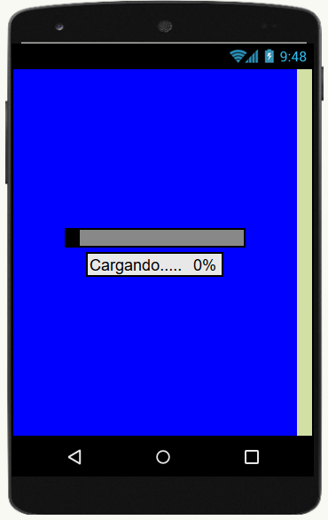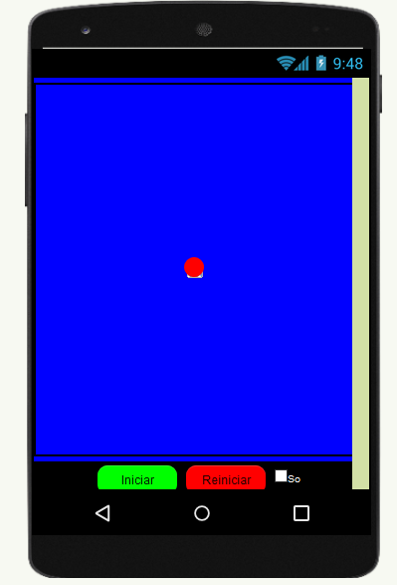

# **H.3 Codi de l’aplicació.**

Aquest es el codi per a la pantalla de precàrrega. Bàsicament el que li estem dient es que quan la Screen1 s’iniciï, posi la etiqueta que conte la carrega numèrica a 0. Després criadora a un temporitzador que controlarà aquest numero per a que no sobrepassi de 100. Menters que no hagi passat de 100, el que farà es al valor de 0 que havíem definit abans, farem que cada vegada li incrementi 10. Per altre banda, li diguem a la etiqueta 1 que es la barra de carrega que multipliqui el valor que te la carrega numèrica per 2 per aconseguir que la barra es vagi completant.

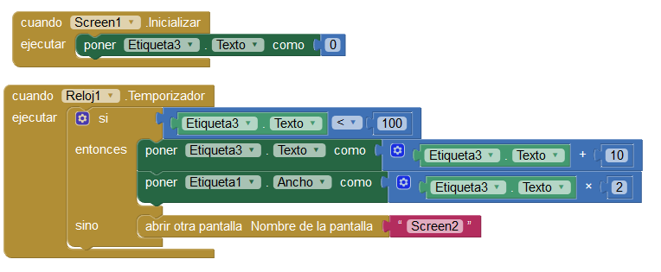

Per a la pantalla del joc, també tenim mes codi. Aquest bloc de codi fa referencia al boto de reiniciar el joc. Bàsicament el que li estem dient es que al clicar el boto, faci que la pilota torni a la seva posició inicial i també farà que es reiniciï la puntuació.

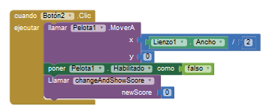

Aquest bloc es pel boto d’inici del joc, el que estem fent es dir-li a la pilota que es mogui i la primera direcció que ha d’agafar, també inicialitzem la puntuació com a 0 per a que no comenci amb avantatge.

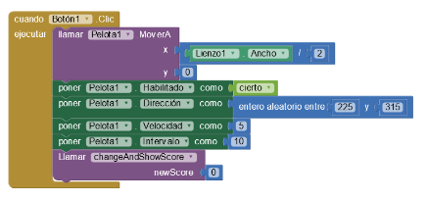

Aquest bloc es per a el so del videojoc, si detecta que la casella esta activada, llavors activarà el so, si esta desactivada no l’activarà.

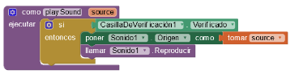

Per a contar la puntuació, usarem aquest bolc per a que agafi les vegades que la pilota impacta contra la base que moguem i ho escrigui en la etiqueta de la puntuació.

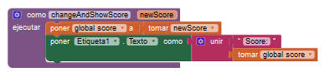

Aquest bolc serveix per a que la pilota agafi direccions aleatòries per a que no sempre vagi en la mateixa direcció.

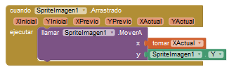

Per últim els dos blocs que fan referencia a la pilota, el primer el que li estem dient es que quan toqui una paret faci un soroll i segueixi rebotant en direccions aleatòries. I l’altre bloc li indica que si impacta contra la part inferior de la pantalla faci un altre soroll i la etiqueta de la puntuació escrigui game over, si no tocar la part inferior de la pantalla, però el que toca es la base que moguem que faci un altre soroll i sumi 1 punt a la puntuació.

